Systemkonstruktion med VHDL

Obligatorisk uppgift nr 1a

**Versionshistorik**

|  |  |  |  |
| --- | --- | --- | --- |
| **Version** | **Datum** | **Ansvarig** | **Beskrivning** |
| 0.0 | 2011 | LL | Skapad |
| 1.0 | 2015-04-14 | LL | Uppdaterat enligt mall |
| 1.1 | 2015-05-13 | ML | Granskad och reviderad |
| 2.0 | 2016-05-10 | AN | Uppdaterad till DE1-SoC |
| 2.1 | 2016-08-16 | ML | Granskad och reviderad |

Innehåll

1 Inledning 2

2 Kravspecifikation 2

3 Bilagor 4

Bilaga A VHDL-kod från en lång fika rast 4

Bilaga B Protokollet som ska verifieras i ModelSim 8

Bilaga C Exempel på resultat efter verifiering av VGA-protokollet 10

Bilaga D Beskrivning av hur testfallen ska valideras 12

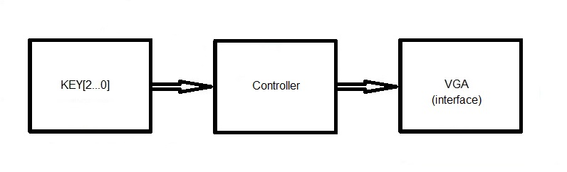

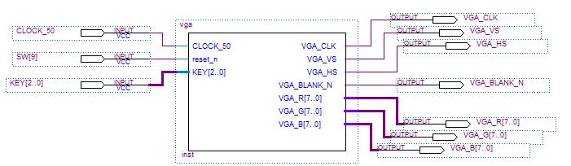

Figur : Två olika figurer för systemarkitekturen av det inbyggda VGA-systemet (top level).

# 1 Inledning

Nästa kunduppdrag är att förbättra och slutföra ett arbete med en VGA- kontroller. Första uppgiften är att bygga en VGA-prototyp som styrs av några test knappar och där resultatet visas på en VGA-skärm (för att validera konstruktionen). Vidare behövs även en VGA-kabel mellan kortet och skärmen. Se figur 1.

Den föregående konstruktören har flyttat och går inte att få tag på, men han har efterlämnat sin ”kladdiga” kod. Det var ett tag sedan koden skrevs och några kommentarer är skrivna i rött. Som hjälp finns en genomgång av hur pulser skapas i en föregående teorigenomgång.

Det finns mycket att läsa om VGA. Använd 25 Mhz pixel frekvens. Se gärna teori om VGA-protokollet.

Chefen har sagt att konstruktionen ska verifieras tills den är bugg-fri. Därefter ska FPGAn programmeras och då bör konstruktionen fungera första gången. Chefen anser att ingenjören har kompetens att verifiera konstruktioner av denna komplexitet.

Rapporten kommer att kunna återanvändas i senare uppgifter. Det är en mycket bra investering att lära sig och förstå VGA-protokollet.

# 2 Kravspecifikation

Tabell : Kravspecifikation från kund

|  |  |  |
| --- | --- | --- |
| **Krav id** | **Beskrivning** | **Utfört Ja/nej** |
| **Konstruktionskrav** | | |
| **1** | Skapa ett Quartus-projekt med namnet vhdl2_uppgift_1a |  |
| **2a** | Kravspecifikationen är att konstruera en VGA-kontroller, kommentera koden, verifiera med testbänk (före valideringen) och validera koden på DE1-kortet. |  |
| **2b** | VGA-protokollet ska följas och dela 50 MHz klockan i en process för att få 25 MHz. |  |
| **Testprotokoll** | | |
| **3** | Testfall: VGA protokollets styrsignaler testas med ModelSim. Följande signaler ska verifieras: VGA_HS, VGA_VS, VGA_CLK och VGA_BLANK_N.  Se bilaga.  Validering på FPGA kortet:  Testfall 1: Rita en röd fyrkant i övre vänster hörn när KEY(0) trycks ned  Testfall 2: Rita en grön fyrkant i nedre vänster hörn när KEY(1) trycks ned  Testfall 3: Rita en blå fyrkant i nedre höger hörn när KEY(2) trycks ned  Dessa färger ska överlappa varandra och de ska blandas i mitten av skärmen. Se figur 14 i bilaga D. |  |
| **VHDL-kod** | | |
| **4** | Regler och riktlinjer för VHDL och C ska följas. |  |
| **Verifierings-/Valideringskrav** | | |
| **5a** | Verifiera med ModelSim. |  |
| **5b** | Validera på DE1-kortet. Fyll i testprotokollet. |  |
| **Rapportkrav** | | |
| **6** | Skriv en rapport (pdf eller word):   1. Framsida med titel, ditt namn, e-post, datum och en kort sammanfattning 2. Innehållsförteckning, sidnumrering och kapitel nummer 3. Kravspecifikation, eget kapitel. 4. Beskriv VGA-protokollet. Ett tydligt pulsdiagram i förhållande till H- och V-räknarna för VGA-signalerna: VGA_HS, VGA_VS, VGA_CLK, VGA_BLANK_N. (detta bör göras innan koden skrivs!), eget kapitel. 5. Testprotokoll för verifiering och ett enkelt protokoll för validering (olika protokoll), eget kapitel. 6. Konstruktionsbeskrivning, eget kapitel.    1. System arkitektur    2. Delsystem 7. Verifiering, Eget kapitel.    1. Testbänken, Teststimuli (som bygger på testprotokollet för programmet)    2. Bilder på resultatet från simuleringen med ModelSim (se bilaga C för exempel)    3. Ifyllt testprotokoll för verifiering 8. Validering, beskriv resultatet med ett foto.    1. Ifyllt testprotokoll för validering (ej samma som verifiering) 9. Bilaga    1. VHDL-fil    2. Do-fil    3. Testbänk   Ett dokumentationskrav är också att figurer och tabeller ska ha numrering och beskrivning. Figurbeskrivning under figuren och tabellbeskrivning ovanför tabellen. |  |
| **Leveranskrav** | | |
| **7** | Leveransen ska ske till Itslearning. Leveransen ska vara rapporten och det arkiverade projektet. Namnet på filen ska vara ”förnamn_efternamn_vhdl2_uppgift_1a”. Sista leveransdag se kursschema. |  |

# 3 Bilagor

## Bilaga A VHDL-kod från en lång fika rast

Koden i bilagan ger bara idéer på hur den kan struktureras. Detta förslag är från en kladd-kopia från en lång kafferast! Se det som ett förslag. In- och utsignaler se figur 2.

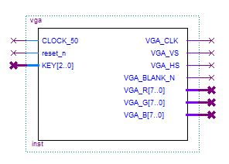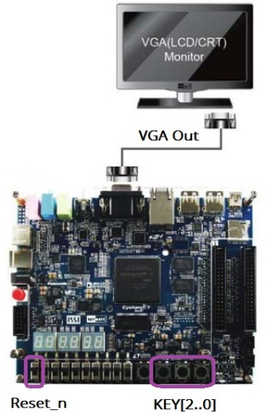

Figur : Gränssnitt och utvecklingskort. (Symbol genererad från Quartus)

**Komponent namn:** VGA-kontroller (tre processer, se figur 3)

|  |  |  |  |  |  |  |  |  |
| --- | --- | --- | --- | --- | --- | --- | --- | --- |
|  |  |  |  |  |  |  |  |  |
|  |  |  |  |  |  | Beskrivning: Dela 50Mhz klockan till 25Mhz för VGA synkpulser och räknare | | |
|  |  | Klockdelare |  |  |  |
|  |  | **Process** |  |  |  |
|  |  |  |  |  |  |
|  |  |  |  |  |  |  |  |  |
|  |  |  |  |  |  | Beskrivning: Horisontell och vertikal räknare Horisontell räknare (x): 0-799, Vertikal räknare (y): 0-524 | | |
|  |  | Räknare |  |  |  |
|  |  | **Process** |  |  |  |
|  |  |  |  |  |  |
|  |  |  |  |  |  |  |  |  |
|  |  |  |  |  |  | Beskrivning: Egen process där signalerna från ingångarna går genom två D-vippor för att stabilisera signalerna | | |
|  |  | Metastabilitet |  |  |  |
|  |  | **Process** |  |  |  |
|  |  |  |  |  |  |
|  |  |  |  |  |  |  |  |  |
|  |  | Syncsignaler |  |  |  | Beskrivning: Syncsignaler och RGB signaler kan kopplas utanför en process.  RGB signalerna sätts till "11111111" när knapp är nedtryckt, och "00000000" när knapp inte är nedtryckt | | |
|  |  | RGB-utgångar |  |  |  |
|  |  |  |  |  |  |
|  |  | **Parallellt** |  |  |  |
|  |  |  |  |  |  |

Figur : Förslag på mjukvaruarkitektur

Information som kan vara bra att veta:

1. En signal kan endast tilldelas ett värde i en och samma process. Däremot kan alla andra processer läsa signalen.
2. Horisontalräknare (x) ska räkna från 0 till 799, även om den synliga bilden endast är 640 pixlar bred.
3. Vertikalräknare (y) ska räkna från 0 till 524, även om den synliga bilden endast är 480 pixlar hög. Några klockpulser måste finnas utanför den synliga bilden för synkpulserna.
4. Vertikalräknare (y) uppdateras när horisontalräknare (x) är på 707.
5. Signalen VGA_BLANK_N ska vara ’0’ när räknarna är utanför bilden. Principen är att inget ritas när elektronstrålen sveper tillbaka över skärmen. Det kan beskrivas som att en penna hålls upp mellan ny rad (x), eller ny sida (y).
6. Olika sidor på internet kan specificera andra tider för VGA_HS, och VGA_VS. Detta på grund av att VGA-skärmen automatiskt kalibrerar sig till de signaler som skickas.
7. Den externa krets (ADV7123) som är kopplad till VGA_R, VGA_G och VGA_B tar en klockcykel på VGA_CLK för att göra omvandlingen från digital till analog.
8. Om en utgång inte blir tilldelad ett värde vid varje klockpuls, kommer en latch att användas. Denna kommer då att spara det tidigare värdet på utgången. Latchar måste ha en klockpuls för att kunna uppdateras, och ibland kan detta leda till att en signal räknas som en klocka.

LIBRARY ieee;

USE ieee.std_logic_1164.all;

use ieee.numeric_std.all;

LIBRARY work;

ENTITY vga IS

PORT

(

CLOCK_50 : in std_logic;

reset_n : in std_logic;

KEY : in std_logic_vector(2 downto 0);

VGA_CLK : out std_logic;

VGA_VS : out std_logic;

VGA_HS : out std_logic;

VGA_BLANK_N : out std_logic;

VGA_R : out std_logic_vector(7 downto 0);

VGA_G : out std_logic_vector(7 downto 0);

VGA_B : out std_logic_vector(7 downto 0)

);

END vga;

ARCHITECTURE rtl OF vga IS

signal x_counter : unsigned(9 downto 0);

signal y_counter : unsigned(9 downto 0);

---------- could use a record for x/y counters ----------

type HV_type is -- Horizontal/Vertical type

record

H : integer range 0 to 1023; -- Horizontal (x) signal

V : integer range 0 to 525; -- Vertical (y) signal

end record;

signal counter : HV_type;

-- Access it by typing:

-- counter.H <= counter.H + 1;

---------- Might be overkill to use a record ----------

-- More signals are needed

begin

------------------ Clock divider process ------------------

clock_divider:process(CLOCK_50, reset_n)

begin

if reset_n = '0' then

clk_25 <= '0';

elsif rising_edge(CLOCK_50) then

-- Divide the clock by two

clk_25 <= not clk_25;

end if;

end process;

------------------ Clock divider process ------------------

------------------ Metastability process ------------------

Metastability:process(CLOCK_50, reset_n)

begin

if reset_n = '0' then

-- Something might need to be reset

elsif rising_edge(CLOCK_50) then

-- There should be a double D-flip-flop for the inputs

-- first_flip_flop <= key;

-- second_flip_flop <= first_flip_flop;

end if;

end process;

------------------ Metastability process ------------------

------------------ Counters process ------------------

process(clk_25, reset_n)

begin

if reset_n = '0' then

-- clear counter signals

x_counter <= (others => '0');

y_counter <= (others => '0');

elsif rising_edge(clk_25) then

-- counters

-- increment x_counter (counter.H) every clock pulse

------------ x_counter ------------

if x_counter >= 799 then

x_counter <= (others => '0');

else

x_counter <= x_counter + 1; -- increment x_counter

end if;

------------ x_counter ------------

-- increment y_counter (counter.V) when x_counter is 707

------------ y_counter ------------

if x_counter = 707 then

if y_counter = 525 then -- is this the correct value?

y_counter <= (others => '0');

else

y_counter <= y_counter + 1; -- increment y_counter

end if;

end if;

------------ y_counter ------------

end if;

end process;

------------------ Counters process ------------------

------------------ Concurrent statements ------------------

-- Output divided clock to VGA_CLK

VGA_CLK <= clk_25;

------- Sync pulses -------

VGA_HS <= '0' when x_counter > (What was it...) and x_counter < (Have to check) else '1';

VGA_BLANK_N <= '1' when x_counter < (Hmm.. what value...) and y_counter < (Forgot...) else '0';

VGA_VS <= '0' when y_counter = (This was active only for one pulse, but which one) else '1';

------- Sync pulses -------

------- RGB signals for validation -------

VGA_R <= (others => '1') when (Check the x/y chart below) and KEY(0) = (pressed) else (others => '0');

VGA_G <= (others => '1') when (Check the x/y chart below) and KEY(1) = (pressed) else (others => '0');

VGA_B <= (others => '1') when (Check the x/y chart below) and KEY(2) = (pressed) else (others => '0');

------- RGB signals for validation -------

------------------ Concurrent statements ------------------

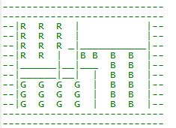

-- Red x from 0 to 360, y from 0 to 320

-- Green x from 0 to 410, y from 280 to 480

-- Blue x from 300 to 640, y from 240 to 480

end rtl;

## Bilaga B Protokollet som ska verifieras i ModelSim

Läs manualen och om det behövs mera information, fråga kollegor eller leta på webben. Det är viktigt att förstå hur protokollet fungerar, därefter kan konstruktionen påbörjas. Fråga handledare om det behövs!

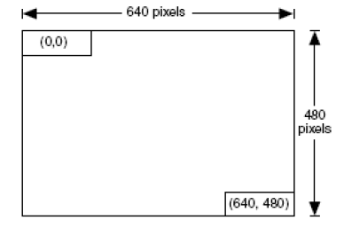

Figur : Översikt, Display time är 640 *480 Pixlar, Blanking time är (525-480) 45 rader efter sista vertikala raden och (800-640) 160 pixlar per rad.

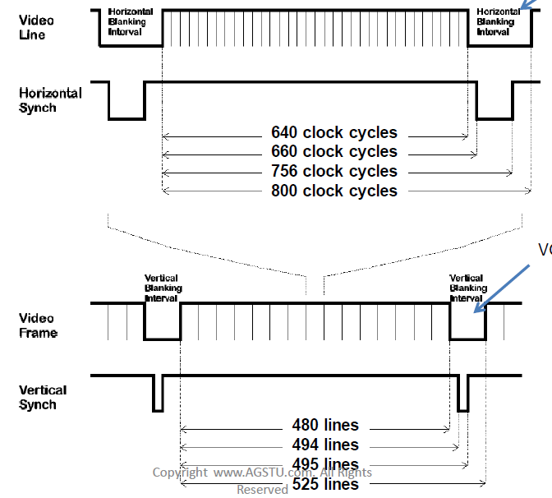

Figur : VGA-protokollet.

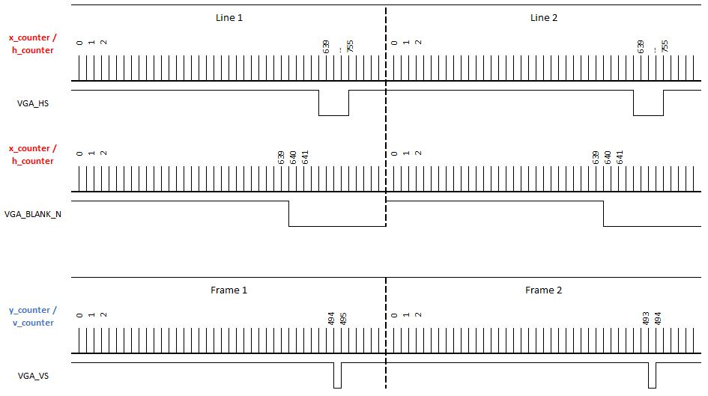

Figur : Visar på protokollet på ett annat sätt

**En förutsättning för att klara av att hantera och använda protokollet är att verkligen förstå hur det fungerar! Fortsätt att analysera tills förståelse av protokollet är 100 %! Se figurerna 4-6 ovan.**

## Bilaga C Exempel på resultat efter verifiering av VGA-protokollet

Följande figurer (figur 7-13) visar olika signaler efter verifiering i ModelSim.

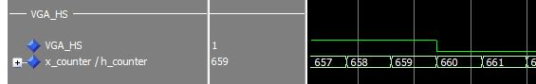

Figur . Fallande flank VGA_HS, horisontell synkpuls

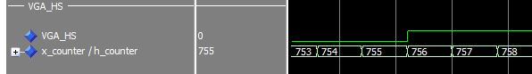

Figur . Stigande flank VGA_HS

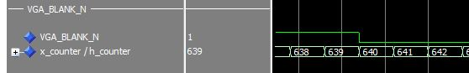

Figur . Fallande flank VGA_BLANK_N, räknare utanför synlig bild

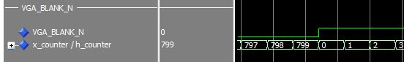

Figur . Stigande flank VGA_BLANK_N

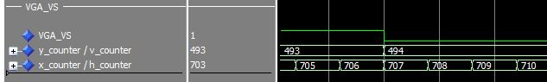

Figur . Fallande flank VGA_VS, vertikal synkpuls

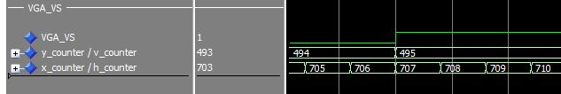

Figur . Stigande flank VGA_VS

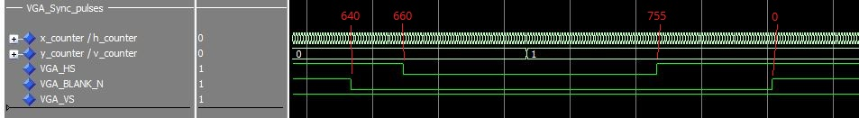

**Figur 13. Övergång till nästa rad**

## Bilaga D Beskrivning av hur testfallen ska valideras

Figur 14 visar var röd, grön och blå färg ska ritas ut på skärmen enligt testfallen. I mitten ska färgerna blandas med varandra.

|  |  |  |  |  |  |  |  |  |  |  |  |  |  |  |  |  |  |  |  |
| --- | --- | --- | --- | --- | --- | --- | --- | --- | --- | --- | --- | --- | --- | --- | --- | --- | --- | --- | --- |
|  |  |  |  |  |  |  |  |  | X=360 | |  |  |  |  |  |  |  |  |  |
|  |  |  |  |  |  |  |  |  |  |  |  |  |  |  |  |  |  |
|  |  |  |  |  |  |  |  |  |  |  |  |  |  |  |  |  |  |  |  |
|  |  |  |  |  |  |  |  |  |  |  |  |  |  |  |  |  |  |  |  |
|  |  |  |  |  |  |  |  |  |  |  |  |  |  |  |  |  |  |  |  |
|  |  |  |  |  |  |  |  |  |  |  |  |  |  |  |  |  |  | Y=240 | |
|  |  |  |  |  |  |  |  |  |  |  |  |  |  |  |  |  |  |
| Y=280 | |  |  |  |  |  |  |  |  |  |  |  |  |  |  |  |  |  |  |
|  |  |  |  |  |  |  |  |  |  |  |  |  |  |  |  |  |  |
| Y=320 | |  |  |  |  |  |  |  |  |  |  |  |  |  |  |  |  |  |  |
|  |  |  |  |  |  |  |  |  |  |  |  |  |  |  |  |  |  |
|  |  |  |  |  |  |  |  |  |  |  |  |  |  |  |  |  |  |  |  |
|  |  |  |  |  |  |  |  |  |  |  |  |  |  |  |  |  |  |  |  |
|  |  |  |  |  |  |  |  |  |  |  |  |  |  |  |  |  |  |  |  |
|  |  |  |  |  |  |  | X=300 | |  |  | X=410 | |  |  |  |  |  |  |  |
|  |  |  |  |  |  |  |  |  |  |  |  |  |  |  |  |

**Figur 14. Validering av VGA-komponenten. I mitten ska färgerna blandas med varandra**